Peringati Hari Pendidikan Nasional, Sennheiser Tingkatkan Pengalaman Belajar dengan TeamConnect Ceiling Solutions

Indonesia memperingati Hari Pendidikan Nasional setiap tanggal 2 Mei, sebuah peristiwa penting yang didedikasikan untuk menghormati peran pendidikan dalam membentuk arah kemajuan bangsa. Selain mengapresiasi perjalanan siswa, hari ini juga menjadi pengingat akan pentingnya pendidik untuk mempelopori praktik inovatif dalam pendekatannya.

Peringatan ini memiliki arti penting karena institusi pendidikan di seluruh negeri terus beradaptasi dengan kondisi new normal pasca pandemi. Dalam lanskap ini, integrasi teknologi audio-visual muncul sebagai landasan, memfasilitasi transisi yang mulus menuju pendekatan blended learning atau pembelajaran campuran – kombinasi pembelajaran virtual dan konvensional – yang telah menjadi ciri khas pendidikan kontemporer saat ini.

Pentingnya penggunaan infrastruktur teknologi yang sesuai untuk mendukung pengalaman pembelajaran campuran tidak dapat dikesampingkan. Investasi semacam ini tidak hanya menambah perjalanan pendidikan bagi siswa, namun juga membekali para pendidik dengan berbagai alat yang diperlukan untuk menyampaikan pembelajaran secara lebih efektif. Kebersihan dan fleksibilitas juga merupakan faktor kunci karena tuntutan pasar akan solusi touchless yang menghilangkan risiko kebersihan yang timbul akibat penggunaan peralatan fisik serta kebutuhan akan ruang fleksibel yang dapat dengan mudah dikonfigurasi ulang untuk memenuhi kebutuhan berbagai acara dan aktivitas.

Sennheiser, salah satu produsen audio terkemuka di dunia, menghadirkan rangkaian perlengkapan audio menarik yang dirancang untuk meningkatkan pengalaman belajar, baik di sebuah kelas maupun ruangan yang luas. Sebagai penyedia solusi untuk sektor pendidikan, Sennheiser bangga menjadi merek yang menciptakan produk yang memudahkan kolaborasi dan pembelajaran, sekaligus memastikan bahwa produknya intuitif, mudah digunakan, dan mudah diintegrasikan.

Pendidikan tidak hanya perihal penyampaian pengetahuan. Pendidikan adalah mewujudkan pengembaraan seumur hidup yang ditandai dengan eksplorasi, pemberdayaan, dan transformasi berkelanjutan. Untuk memperingati Hari Pendidikan, mari kita bersama-sama mengakui kekuatan transformatif dari pendidikan – layaknya sebuah mercusuar yang menerangi jalan menuju masa depan yang lebih cerah dan sejahtera bagi generasi mendatang.

Tingkatkan Pengalaman Pembelajaran Anda dengan TeamConnect Ceiling Solutions

TeamConnect Ceiling Solutions adalah ceiling microphone yang sangat unggul dan cocok untuk ruang kuliah, ruang kelas, ruang pertemuan, dan ruang kolaborasi berukuran sedang (TeamConnect Ceiling Medium) atau besar (TeamConnect Ceiling 2). Solusi-solusi ini merupakan bagian dari Sennheiser TeamConnect Family Solutions, yang merupakan portofolio Sennheiser untuk pertemuan komunikasi terpadu dan agnostik terdepan di industri dengan teknologi tercanggih.

TeamConnect Ceiling 2 adalah ceiling microphone pemenang berbagai penghargaan dan yang terdepan di industri untuk memenuhi kebutuhan ruang pertemuan berukuran besar, ruang kuliah, dan ruang kolaborasi. Luasnya mencapai 80 m² dan bentuk persegi fungsionalnya memungkinkan integrasi yang mulus dengan desain ruang pertemuan yang modern hanya dengan mengganti langit-langitnya. TCC 2 dilengkapi dengan 28 kapsul electret condenser yang dibuat di Jerman, dan teknologi auto-adjusting beamforming yang telah dipatenkan sehingga memungkinkannya untuk beradaptasi dengan kondisi di lokasi tanpa konfigurasi ulang. Dalam lingkungan pembelajaran, hal ini memungkinkan para pendidik dan siswa untuk berbicara, hands-free, dari mana saja di dalam ruangan tanpa perlu memegang peralatan fisik apa pun.

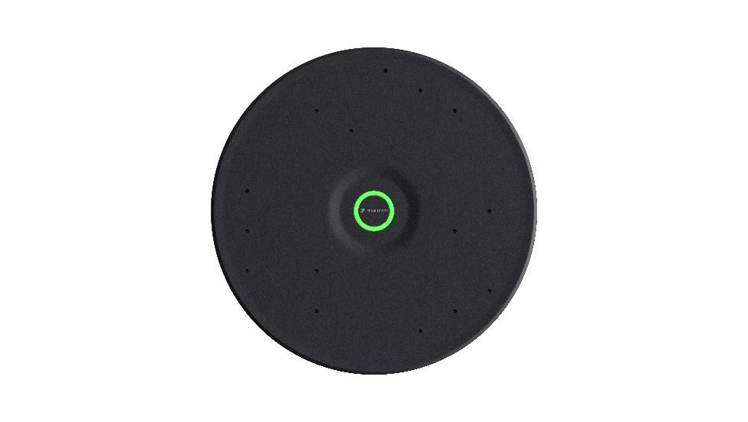

TeamConnect Ceiling Medium adalah produk terbaru Sennheiser pada portofolio Sennheiser TeamConnect Ceiling Solutions. Dengan cakupan area hingga 40m², TCC M dirancang untuk ruang pertemuan berukuran sedang, ruang kuliah, dan ruang kolaborasi. Portofolio ini menghadirkan semua inovasi dan fitur TeamConnect Ceiling 2 (TCC 2) yang memenangkan penghargaan. Produk ini hadir dalam bentuk yang lebih ringkas dengan desain ramping dan dampak yang berkelanjutan. TCC M dilengkapi 15 kapsul SMD electret condenser berkualitas tinggi buatan Jerman yang menawarkan kualitas audio luar biasa. Mirip dengan TCC 2, mikrofon ini dapat secara stabil menentukan posisi speaker dan jika ada kontrol tambahan yang diperlukan, zona prioritas dan pengecualian dapat diatur menggunakan Sennheiser Control Cockpit yang terdepan di industri untuk menghilangkan kebisingan yang tidak diinginkan.

***

